数据分析与可视化
个人项目开题报告
Proposal for the Individual Data-Analysis Project

题 目： | 面向大学生的校园 FAQ 智能问答小助手
姓 名： | 林雨格
学 号： | 42512063

西南财经大学
2026 – 2027 学年 第一学期

目 录
目 录 2
第一部分 作业要求 3
一、开题报告目标 3
二、内容与篇幅建议 3
三、提交要求 4
四、老师重点看什么 4
五、提交前格式自检清单 5
第二部分 开题报告正文 6
第 1 章 研究动机 6
1.1 校园信息获取的现实困境 6
1.2 目标用户与核心痛点 6
1.3 项目目标与研究意义 7
第 2 章 项目调研 7
2.1 用户访谈：痛点是否真实 7
2.2 文献调研：技术路线是否可行 8
2.3 同类系统调研：现有方案与差距 8
2.4 调研结论 9
第 3 章 预期解决方案设计 9
3.1 系统目标与功能需求 9
3.2 系统总体架构 10
3.3 核心技术选型与理由 11
3.4 核心问答流程 12
3.5 预期交互形态 12
第 4 章 解决方案评估方法与评估指标 12
4.1 评估总体设计 12
4.2 指标定义与目标值 13
4.3 评估结果的数据分析与可视化计划 13
第 5 章 数据获取方案 14
5.1 数据来源与获取路径 14
5.2 数据处理与知识库构建 14
5.3 成本与更新机制 14
第 6 章 项目风险评估 15
6.1 风险识别与评估 15
6.2 应对策略总结 15
6.3 不做清单 15
第 7 章 参考资料列表 16

第一部分 作业要求

一、开题报告目标
开题报告回答：你的个人项目值不值得做、预期做成什么样、能不能做完。它不是项目总结，而是项目开工前的自我论证——你要用证据说明"这个问题真实存在"，用设计说明"我有办法解决"，用指标说明"做完了能验证"，用风险清单说明"万一出事我有退路"。

二、内容与篇幅建议
下表是作业的硬性清单，八项缺一不可。建议篇幅按"正文 10 页以上"分配，可按需微调。
序号 | 内容项 | 必须回答的核心问题 | 建议篇幅
1 | 封面 | 题目、姓名、学号是否齐全 | 1 页（已经提供封面）
2 | 研究动机 | 为什么要做？解决谁的什么问题？ | 2+页
3 | 项目调研 | 凭什么说这个问题真实存在、值得做？ | 2+ 页
4 | 预期解决方案设计 | 做成什么样？为什么选这套技术？ | 2+ 页
5 | 评估方法与评估指标 | 做完之后，怎么评估它有效？ | 1+ 页
6 | 数据获取方案 | 数据从哪来、怎么更新、多少钱？ | 1 – 1.5 页
7 | 项目风险评估 | 什么会出岔子？出岔子了怎么办？不做什么？ | 1.5 – 2 页
8 | 参考资料列表 | 依据来自哪里？正文引用是否一一对应？ | 0.5 – 1 页

三、提交要求
提交规范如下，提交前逐条核对：
项目 | 要求
文件格式 | Microsoft Word 文档（.docx）
篇幅 | 正文 10 页以上（封面与目录不计入）
文件命名 | 开题报告-姓名-学号.docx ——请把"姓名""学号"替换为你自己的真实姓名与学号
截止时间 | 2026 年 10 月 30 日（周五）晚上 20:00
提交方式 | 超星学习通，逾期按课程规定处理
语言与排版 | 中文撰写；正文宋体小四、1.5 倍行距；标题层级清晰；图表有编号与标题
引用规范 | 正文用（作者，年份）格式引用；文末列出全部参考文献；文中有引、文末有列、一一对应

四、老师重点看什么
维度 | 看什么 | 常见失分
问题是否真实具体 | 动机有具体场景与证据 | 泛泛而谈
调研是否扎实 | 多种调研结果逻辑地组织，而非简单罗列 | 只做大模型的"一键生成调研"，无人证与文献
设计是否具体 | 功能、技术选型建议明确 | 只写"用 Python 做一个系统"，无技术选型理由
指标是否可操作 | 指标有定义，可操作 | 写"提升用户体验"这类不可测量的指标
数据是否可行 | 数据集能否落盘，成本可控 | 未说明获取路径
风险是否诚实 | 逐条列出并给出可执行的应对与降级 | 风险写成"我会努力克服"，无具体动作
引用是否规范 | 文中有引、文末有列、一一对应 | 只有文末列表，正文无一处引用

五、提交前格式自检清单
自检（完成后逐条打勾）：
☑ 文件已另存为 .docx，文件名已改为 开题报告-姓名-学号.docx
☑ 正文（不含封面、目录、本模板说明）达到 10 页以上
☑ 八项内容齐全，顺序与要求一致
☑ 所有灰色提示框、核心问题框、自检框已删除
☑ 正文至少出现 5 处（作者，年份）格式的引用
☑ 文末参考资料列表覆盖了正文出现的每一个引用，无遗漏、无多余
☑ 所有表格、图片都有编号与标题（如表 3-1、图 4-2）
☑ 完成了一次通读，无错别字、无残留的占位文字

第二部分 开题报告正文

第 1 章 研究动机

1.1 校园信息获取的现实困境
高校的日常事务性信息高度分散，是学生普遍面临的信息获取难题。以新生入学为例，选课安排发布在教务系统与教务处官网，奖学金与助学金政策分散在学生工作部门的通知与年级群转发中，宿舍管理规定、校园卡与证件补办流程则分属后勤、保卫等不同部门的网页。学生要在官网、公众号、班级群和辅导员通知之间反复切换，才能拼凑出一条完整的办事流程。
这种分散状态带来三类典型后果：一是“找不到”，学生不清楚该去哪里查；二是“看不懂”，官方文件篇幅长、术语多，关键条款需要反复阅读才能确认；三是“不敢信”，班级群里流传的说法版本不一，学生难以判断其真实性。表 1-1 归纳了四类高频场景及其信息获取痛点。
表 1-1 校园常见问题场景与信息获取痛点
问题类别 | 信息分布位置 | 典型痛点
选课 | 教务系统、教务处通知、班级群 | 时间窗口短、通知分散，容易错过关键节点
奖学金与助学金 | 学生工作部门通知、官网文件 | 文件长、条件多，难以快速定位适用条款
宿舍与生活 | 后勤部门公告、宿舍群 | 管理规定散落，不同来源说法不一
证件补办 | 保卫处、学工部门说明 | 流程环节多，不清楚找哪个部门、带什么材料

上述问题并非个别人的困扰，而是校园常见问答问题的集中体现：问题高度重复、答案相对固定、权威信息真实存在，却缺乏统一的获取入口。这正是本项目所要切入的真实场景。

1.2 目标用户与核心痛点
项目的目标用户包括三类人群。第一类是新生，他们对校园规则几乎一无所知，入学初期的问题密度最高，信息获取成本也最高；第二类是在校生，他们需要及时掌握政策变化（如奖学金评定办法调整、选课时间变更），对回答的准确性要求高；第三类是教师与辅导员，他们经常要在同一类问题上重复解释，人工答疑负担明显。
由此可以给出本项目的问题定义：校园常见问题的信息获取成本高、权威信息分散、人工答疑重复负担重。项目要解决的正是这一真实、具体且高频的问题，而非泛泛的“提升校园信息化水平”式的口号。

1.3 项目目标与研究意义
项目总体目标是构建一个基于大模型检索增强生成（RAG）技术的轻量化校园 FAQ 智能问答小助手。用户以自然语言提问，系统基于本校权威公开文档给出回答，并附上可追溯的来源引用；对于知识库覆盖范围之外的问题，系统明确告知“暂不了解”并引导用户咨询相关部门，而不是编造答案。
项目意义体现在三个层面。对学生而言，信息获取时间从“翻找半天”缩短到“数十秒”，获取成本显著降低；对学校而言，常见问题的重复答疑压力得以分流，教师与辅导员可以把时间投入更有价值的工作；对本课程而言，项目完整覆盖了“数据收集—数据整理与分析—产品化实现—评估验证—结果可视化”的数据分析与可视化闭环，能够充分体现课程所学方法的应用。
还需要说明项目的边界：本系统只做“信息查询”，不做“业务办理”；只面向校园公开信息，不涉及个人数据。边界清晰，是后续设计与评估能够落地的前提。

第 2 章 项目调研

2.1 用户访谈：痛点是否真实
为了确认痛点真实存在且高频，项目组在开题前进行了预调研性质的线下访谈，采用半结构化方式，围绕三个问题展开：遇到校园事务问题通常从哪里找答案、找到准确答案需要多久、对“能给出权威来源的问答工具”是否愿意使用。
访谈对象覆盖大一至大四在校生及一名辅导员，共访谈 12 人。表 2-1 汇总了访谈样本与关键发现。
表 2-1 访谈样本与关键发现
访谈对象 | 人数 | 关键发现
大一新生 | 4 | 入学初期主要靠班级群和学长学姐“打听”，普遍不知道学校官网有哪些权威栏目
大二、大三学生 | 4 | 以官网和问同学为主；认为官网检索体验差，常因政策更新错过重要信息
大四学生 | 3 | 重点关注毕业与就业事务；表示政策文件“能看懂但很费时间”
辅导员 | 1 | 每周收到大量重复咨询（选课、奖学金、请假流程等），人工回复负担明显

访谈形成了三点结论。第一，高频问题高度集中，选课、奖学金、宿舍与证件补办四类问题占咨询量的绝大多数；第二，学生的信息来源过度依赖人际渠道，官方渠道使用率低，根源是“找不到入口”和“检索体验差”；第三，几乎所有受访者都表示愿意使用“答案带出处”的问答工具，并认为“拒答比乱答更可信”。正式项目启动后，访谈将扩展为不少于 30 人的结构化问卷，为评估提供基线。

2.2 文献调研：技术路线是否可行
项目采用“检索增强生成（RAG）”路线，其可行性需要文献支撑。当前大语言模型的基础是 Transformer 架构（Vaswani et al., 2017），该架构以注意力机制实现了高性能的序列建模；此后，以 LLaMA 为代表的开源模型证明了仅使用公开数据训练即可达到接近闭源模型的水平（Touvron et al., 2023），这为在本地部署免费开源模型、以零 API 成本运行问答系统提供了基础。
RAG 的核心思想是把生成模型与外部检索索引相结合，使回答基于检索到的文档片段，而非仅依赖模型参数记忆（Lewis et al., 2020）。该工作同时表明，RAG 在开放域问答任务上优于纯参数化模型，并天然支持“知识可更新、回答可溯源”。这一特性恰好契合校园 FAQ 场景：知识库由学校公开文档构成，回答需要给出出处。
在检索环节，稠密向量检索通过双编码器将问题与文档映射到同一向量空间，检索效果显著优于 BM25 等传统词法方法（Karpukhin et al., 2020）；FAISS 则提供了高效的向量相似度检索实现，可在 CPU 上支持大规模索引（Johnson et al., 2019）。两者均为开源方案，适合轻量部署。
同时必须正视生成模型的固有风险——幻觉。已有综述系统梳理了自然语言生成中的幻觉现象、成因与缓解手段（Ji et al., 2023）。对本项目而言，这意味着设计上必须包含“引用溯源、相关性过滤、低置信度拒答”三道防线，而不是让模型自由发挥。
文献调研的结论是：RAG 与稠密检索、本地开源大模型的技术组合成熟、资料充足，完全可以在普通笔记本上复现，技术路线可行。

2.3 同类系统调研：现有方案与差距
项目组还调研了现有的校园问答与智能客服类方案。调研采用“大模型辅助＋人工核实”的方式：先用大模型梳理同类系统清单与常见技术栈，生成检索线索；再逐一访问各系统的官方页面与文档进行人工核实，避免把 AI 输出直接当作事实。表 2-2 对比了三类代表性方案。
表 2-2 同类校园问答方案对比
方案类型 | 代表形态 | 回答来源 | 主要局限
官网关键词问答 | 部分高校官网智能问答 | 固定 FAQ 词条匹配 | 难以理解自然语言的变体表达，覆盖有限
通用大模型问答 | 公开大模型对话 | 模型参数记忆 | 不了解本校具体政策，存在幻觉风险
商业客服机器人 | 企业知识库问答产品 | 厂商知识库与云端 API | 需付费 API，数据需上传云端，不适合校园场景

对比得出的差距是：官网问答无法理解自然语言，通用大模型不了解本校细则且可能幻觉，商业方案的成本与数据隐私不契合校园场景。现有方案均未同时满足“自然语言理解＋权威来源引用＋零成本本地部署”三个条件，这正是本项目的差异化空间。

2.4 调研结论
三方面调研可以用一条推理链串联起来：访谈确认了“痛点真实且高频”（人证）；同类系统对比确认了“现有方案均有明显不足”（参照）；文献调研确认了“RAG 技术路线成熟可行”（技术）。三者共同指向同一个结论——做一个面向校园 FAQ、基于 RAG、本地轻量部署的问答小助手，既真实必要，又技术可行，且现有方案没有完全覆盖，项目成立。

第 3 章 预期解决方案设计

3.1 系统目标与功能需求
系统目标是用最轻量的方式实现“知识库可管理、问答可溯源、未知可拒答”的校园 FAQ 问答服务。围绕这一目标，系统规划了五项功能需求。
F1 知识库管理：支持导入校园文档（TXT、Markdown、PDF、Word），自动完成文本提取、清洗、切片与向量化入库，并在界面展示知识库状态（文档数、切片数、更新时间）。
F2 自然语言问答：接收用户的自然语言提问，检索相关知识，生成带引用的回答。
F3 引用溯源：回答内容后附支撑来源（文档名称与原文片段），用户可以核对答案出处。
F4 拒答机制：当检索结果与问题相关度低于阈值，或问题明显超出知识库范围时，系统明确告知“暂不了解”并建议咨询相关部门，绝不编造。
F5 反馈与日志：用户可以对回答点赞或点踩，系统记录问答日志，为第 4 章的评估提供数据。
非功能需求方面：系统须在普通笔记本上本地运行，单次回答耗时不超过 10 秒（详见第 4 章指标），运行成本接近零，并支持离线使用。

3.2 系统总体架构
系统采用分层架构，分为展示层、应用层、模型与检索层、数据层四层，总体结构如图 3-1 所示。
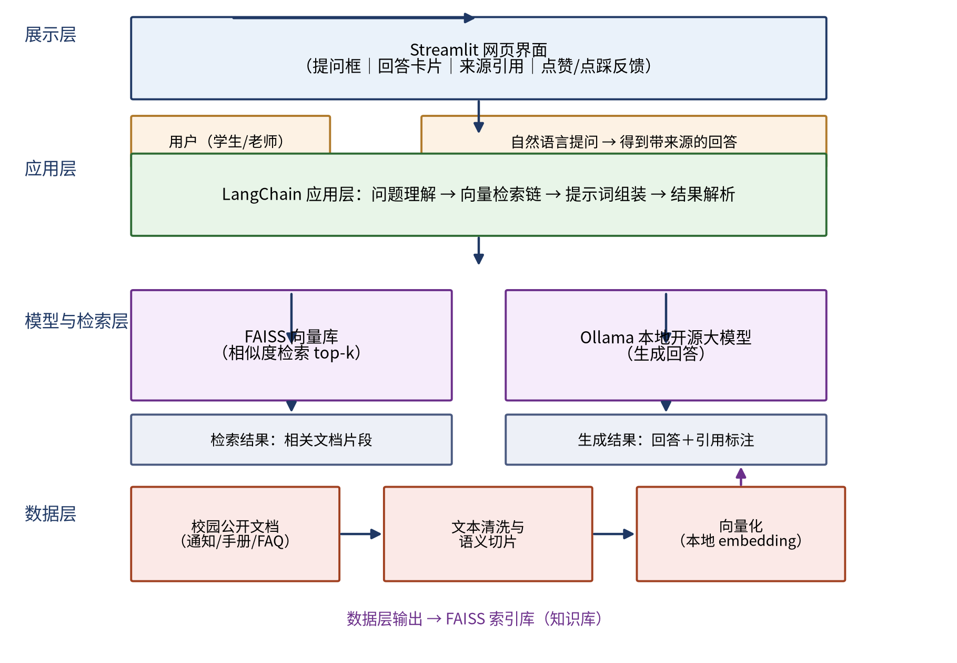
图 3-1 系统总体架构图

数据层负责知识库构建：将校园公开文档进行文本清洗与语义切片，用本地开源 embedding 模型向量化后写入 FAISS 索引库；展示层基于 Streamlit 提供网页交互；应用层由 LangChain 负责问题理解、检索链组装、提示词构造与结果解析；模型与检索层并行包含 FAISS 向量检索与 Ollama 本地开源大模型推理。检索结果作为上下文约束模型生成，保证回答忠于知识库。

3.3 核心技术选型与理由
技术选型遵循“零成本、数据不出校、轻量可复现”三条项目约束。首先是生成模型方案，本项目对比了本地开源模型与云端 API 两类方案，结果见表 3-1。
表 3-1 大模型推理方案对比
对比维度 | 本地开源模型（Ollama＋开源模型） | 云端大模型 API
运行成本 | 零（本地推理） | 按调用量计费，长期使用成本高
数据隐私 | 全部数据留在本机 | 提问内容需上传至服务方
离线可用 | 支持 | 不支持
部署门槛 | 中等（需安装本地运行时） | 低（仅需调用接口）

选择本地开源模型的关键理由是：第一，项目成本为零，符合学生个人项目的预算约束；第二，校园知识涉及内部通知，数据不出校更稳妥；第三，本地离线可用，演示不依赖网络。为此放弃云端 API，尽管其部署门槛更低。
其次是其余核心组件的选型，表 3-2 汇总了各组件选择与放弃理由。
表 3-2 核心技术组件选型
组件 | 选用 | 放弃选项与理由
前端框架 | Streamlit | 放弃 Flask＋自写前端：Streamlit 用纯 Python 即可完成交互界面，开发量最小
应用编排 | LangChain | 放弃完全自研检索链：LangChain 提供成熟的检索增强组件与社区资料，可聚焦业务本身
向量库 | FAISS | 放弃 ChromaDB、Milvus：FAISS 轻量、纯本地文件索引、CPU 可用，对本项目规模足够
模型运行时 | Ollama | 放弃直接调用 API：统一管理本地模型，一条命令即可拉起服务
向量化模型 | 本地开源 embedding | 放弃付费向量化 API：本地运行、零成本，校园知识规模不大，精度足够

上述选型均以项目约束为准绳：能被更轻、更省的方案满足，就不引入更重、更贵的依赖；每个组件都可以独立替换，从而降低集成风险。

3.4 核心问答流程
一次完整问答的流程为：用户提问后，系统先将问题向量化，在 FAISS 中检索相关度最高的若干文档片段（top-k，默认 5 条）；随后进行相关度过滤，低于阈值的片段被剔除，若剩余片段为空则进入拒答分支；接着组装提示词，将“系统提示＋检索片段（带出处标注）＋用户问题”拼接；再由本地模型依据给定片段生成回答；最后解析回答正文与引用来源，在界面中展示。
拒答分支是防幻觉的关键设计：当检索相关度不足或问题明显不属于知识库范围时，系统输出固定模板“这个问题暂时超出我的知识范围，建议咨询学生事务中心、教务处等相关部门”，并提示知识库中相近主题。该设计直接针对生成模型幻觉风险（Ji et al., 2023），把不可控的“自由发挥”变为可控的“有据可依”。

3.5 预期交互形态
系统以 Streamlit 网页形式呈现：首页为居中的提问输入框；提交问题后，回答以卡片形式展示，卡片下方折叠展示“来源引用”（文档名称与原文片段）；卡片底部提供“有帮助／没帮助”两个反馈按钮；侧边栏展示知识库状态与使用说明。整体界面保持简洁，突出“问题—回答—来源”三个核心要素，保证任何使用者都能在十秒内理解并上手。

第 4 章 解决方案评估方法与评估指标

4.1 评估总体设计
评估采用“测试集＋人工标注＋问卷”的组合方法，整体流程如图 4-1 所示，评估结果将反向指导系统迭代。
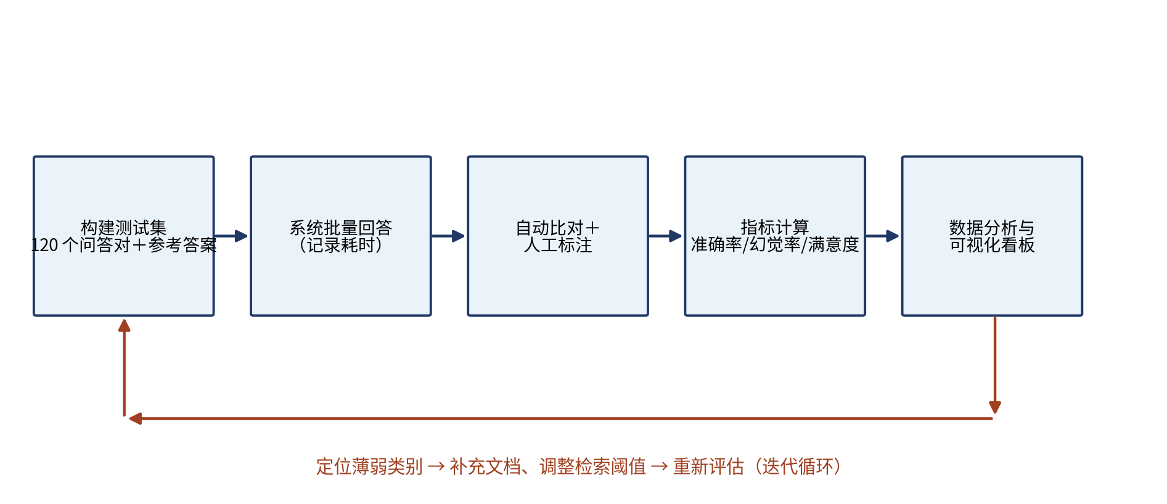
图 4-1 问答系统评估流程示意图

测试集构建：从校园 FAQ 知识库中抽取 120 个问答对，覆盖选课、奖学金、宿舍、证件补办、其他五大类，每类约 24 个；为每个问答对编写参考答案并标注来源文档。其中 80 个用于准确率测试，40 个用于耗时与满意度观察；另设 20 个知识库外问题，用于检验拒答机制。
评估组织：两名评估者独立对系统回答打分（准确性、来源可溯性、是否幻觉），不一致处讨论裁定；同时邀请 10—15 名学生完成体验问卷。评估全程保留原始问答日志，保证指标可复算。

4.2 指标定义与目标值
依据“指标必须可定义、可操作、有目标值”的要求，项目定义了四项核心指标并设定了目标值，见表 4-1。
表 4-1 评估指标定义与目标值
指标 | 定义与计算方法 | 目标值
问答准确率 | 系统回答与参考答案语义一致且来源正确的比例（人工判定） | ≥ 85%
回答耗时 | 从提交问题到展示完整回答的用时（秒），统计 P50 与 P90 | P50 ≤ 10s，P90 ≤ 15s
幻觉率 | 回答中出现知识库无依据或与参考答案冲突信息的比例（抽样人工标注） | ≤ 10%
用户满意度 | 体验问卷 5 点李克特量表平均分（1—5 分） | ≥ 4.0
拒答准确率 | 对知识库外问题正确拒答的比例（加分项） | ≥ 80%

各指标均可操作：准确率与幻觉率由人工标注得到，耗时由日志时间戳计算，满意度由问卷回收计算。全部指标在评估完成后以表格与图表形式输出，作为迭代依据。

4.3 评估结果的数据分析与可视化计划
评估结果将按数据分析的思路做进一步挖掘：一是分问题类别统计准确率，定位薄弱类别（如某类检索失败率高，则补充文档或调整切片粒度）；二是分析耗时分布，观察长尾问题是否集中在特定类型；三是对幻觉案例归因，区分“检索失败、生成偏离、知识缺失”三类成因；四是分析满意度与准确率的关系，判断用户体验瓶颈。
可视化层面，将用柱状图展示各类别准确率，用直方图与箱线图展示耗时分布，用环形图展示幻觉成因构成，用雷达图对比多指标达标情况，最终以数据看板形式汇总呈现。这一环节集中体现了数据分析与可视化课程方法在项目评估中的应用。

第 5 章 数据获取方案

5.1 数据来源与获取路径
项目数据全部来自学校公开发布的文本材料，无需付费数据源，也无需爬虫。表 5-1 列出了主要数据来源与用途。
表 5-1 数据来源清单
数据来源 | 内容类型 | 获取方式 | 用途
教务处官网与教务系统通知 | 选课安排、考试安排 | 页面另存为文本 | 选课类问答
学生工作部门通知 | 奖学金、助学金、勤工助学 | 页面另存为文本 | 资助类问答
学生手册与培养方案 | 学籍管理、培养要求 | 文档下载转文本 | 学籍学业类问答
后勤与保卫部门说明 | 宿舍管理、证件补办 | 页面另存为文本 | 生活事务类问答
教务 FAQ 文档 | 常见问题官方解答 | 文档下载转文本 | 通用 FAQ 问答

数据落盘计划：项目正式实施时先收集并整理不少于 50 条 FAQ，每条记录【问题、标准答案、来源文档、整理时间】四个字段，落盘为 CSV/JSON 文件，同时保留原始文档的 TXT 副本作为知识库源文件。数据可落盘、来源可追溯，这是评估与答辩的基础。

5.2 数据处理与知识库构建
数据处理分五步：收集公开材料；去重与校对（以官网最新版本为准）；按主题分类打标；编写 FAQ 问答对；长文档按语义段落切片（每片约 200—500 字，避免关键条款被切碎），由本地 embedding 模型向量化后写入 FAISS 索引库。切片粒度与检索参数会在评估阶段根据检索效果调整。

5.3 成本与更新机制
数据成本方面：材料均为公开信息，整理工作自行完成，成本为零；模型与工具全部开源免费，项目总体预算为零。更新时间方面：每学期开学前与重大政策发布后集中核对更新 FAQ；系统回答中标注知识截止时间，避免过期信息误导用户。
项目时间安排如下：第 1—2 周完成数据收集与 FAQ 整理；第 3 周搭建本地环境（Python、Ollama、LangChain、FAISS）；第 4—5 周实现核心问答链路；第 6 周开展评估与迭代；第 7 周完成体验测试与界面完善；第 8 周撰写报告并提交。整体可在 8 周内完成。

第 6 章 项目风险评估

6.1 风险识别与评估
项目识别出六类主要风险，每类均给出触发信号、具体应对动作与兜底方案，见表 6-1。
表 6-1 项目风险清单与应对矩阵
风险 | 概率 | 影响 | 触发信号 | 应对动作 | 兜底方案
文档收集不全 | 中 | 中 | 某类别 FAQ 不足 10 条 | 持续补充公开材料，向相关部门获取公开文件 | 缩小范围，先保证核心四类问题可用
大模型幻觉 | 中 | 高 | 抽检幻觉率＞10% | 强制附引用、相关度阈值过滤、低置信度拒答、提示词限定“仅依据材料回答” | 高风险问题改走检索直出模式，不使用生成
本地部署性能慢 | 中 | 中 | P90 耗时＞15s | 换量化小模型、压缩上下文长度、模型常驻内存 | 换用更小模型，或申请免费额度 API 降级
政策变更致回答过期 | 中 | 中 | 用户反馈与官网最新通知不一致 | 版本管理、学期初集中核对、回答标注知识截止时间 | FAQ 维护清单常态化，更新即回填
隐私与版权风险 | 低 | 中 | 材料涉及个人数据或受限转载 | 只使用公开可转载材料，不采集个人数据 | 材料仅限演示用途并注明来源
环境集成失败 | 中 | 中 | 依赖安装报错、版本冲突 | 固定依赖版本、提供一键安装脚本、减少依赖 | 模块化开发，各组件可独立替换

6.2 应对策略总结
总体应对策略可以概括为“用机制而不是承诺来控风险”：防幻觉靠“引用＋过滤＋拒答”三道机制，防过期靠“版本＋核对＋标注”三项制度，防失败靠“最小依赖＋可替换组件”的架构。所有风险均有可执行的动作与可检验的触发信号，不依赖“努力克服”式的主观承诺。

6.3 不做清单
为明确项目边界、控制工作量，项目明确列出以下不做清单：
（1）不做校园业务在线办理（选课、缴费、请假等）——涉及系统权限与合规，超出信息查询范围；
（2）不做涉及个人隐私的数据查询（他人成绩、课表等）——无数据源与授权；
（3）不做通用闲聊与开放域对话——聚焦 FAQ 事实问答，避免不可控生成；
（4）不做大模型微调——本地算力与数据规模不足，RAG 方案已满足需求；
（5）不做移动端原生 App——Streamlit 网页已满足演示与试用需求；
（6）不做官网实时爬取——政策内容由人工维护更稳定，避免反爬与内容漂移。

第 7 章 参考资料列表
以下按正文引用顺序列出全部参考资料，正文引用与文末列表一一对应。
Vaswani, A., Shazeer, N., Parmar, N., et al. (2017). Attention Is All You Need. Advances in Neural Information Processing Systems, 30, 5998–6010.
Johnson, J., Douze, M., & Jégou, H. (2019). Billion-Scale Similarity Search with GPUs. IEEE Transactions on Big Data, 7(3), 535–547.
Lewis, P., Perez, E., Piktus, A., et al. (2020). Retrieval-Augmented Generation for Knowledge-Intensive NLP Tasks. Advances in Neural Information Processing Systems, 33, 9459–9474.
Karpukhin, V., Oğuz, B., Min, S., et al. (2020). Dense Passage Retrieval for Open-Domain Question Answering. In Proceedings of the 2020 Conference on Empirical Methods in Natural Language Processing (EMNLP) (pp. 6769–6781). Association for Computational Linguistics.
Touvron, H., Lavril, T., Izacard, G., et al. (2023). LLaMA: Open and Efficient Foundation Language Models. arXiv preprint arXiv:2302.13971.
Ji, Z., Lee, N., Frieske, R., et al. (2023). Survey of Hallucination in Natural Language Generation. ACM Computing Surveys, 55(12), Article 248.

